TEA - Porte-Avion - Rapport

Lien : TP3.docx

Retour d’état ‘simple’

> Calculer les pôles de ce système. En déduire le comportement en position.
En boucle ouverte,
La matrice a est diagonale, c’est valeurs propres sont {0, -1/tau}.
La vitesse est stable et la position est instable (valeur propre nulle).

> Calculer les gains G et K d’un retour d’état pour asservir la position avec des pôles en en [-1 -33].
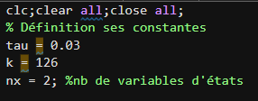
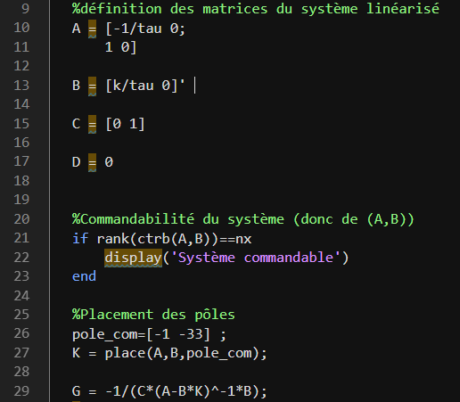
On trouve pour les pôles [-1 -33] les valeurs de G et K suivantes :

G = 0.0079
K = [ 0.0002 0.0079 ]

> Quel sera le comportement attendu pour ce jeu de pôles ? Justifiez le choix des pôles
On a déplacé la valeur propre 0 à -1, -1/tau n’a pas bougé. Le pôle -1 domine -33 donc le temps de réponse observé est dicté par ce pôle et devrait être de 3/4 secondes.

Le retour d’état a permis de rendre le système stable.

> Tester en donnant une consigne adéquate. Modifiez les pôles pour voir ce qui se passe.
On prend r =500

Essai pour [-1;-33]
G = 0.0079
K = [ 0.0002 0.0079 ]
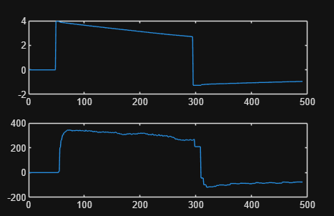

Essai avec [-5; -33]
G = 0.0393
K = [ 0.0011 0.0393 ]
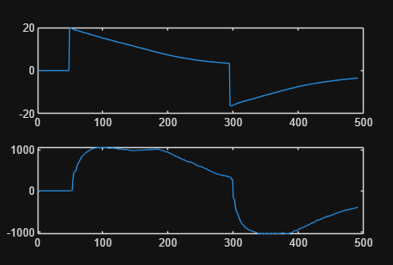

La réponse est plus rapide

Essai avec [-1;-50]
G = 0.0119
K = [ 0.0042 0.0119 ]

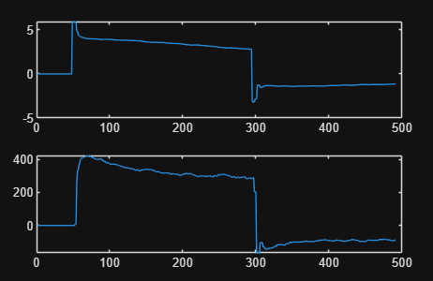

Essai avec [-2+2i, -2-2i] (zeta~=0.7)
G = 0.0019
K = [ -0.0070 0.0019 ]

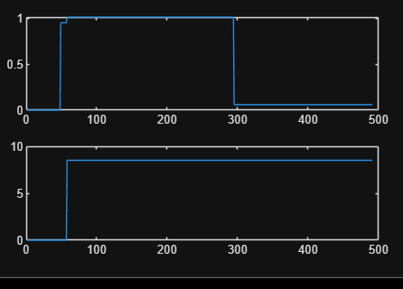

Essai avec [-2+10i;-2-10i]
G = 0.0248
K = [ -0.0070 0.0248 ]
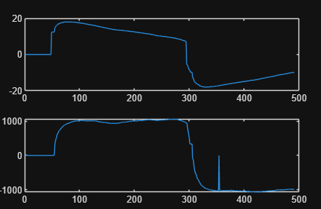

Essai avec [-1+10i;-1-10i]
G = 0.0240
K = [ -0.0075 0.0240 ]

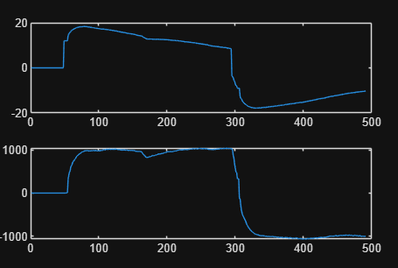

Essai avec [-1+4i;-1-4i]
G = 0.0040
K = [ -0.0075 0.0040 ]

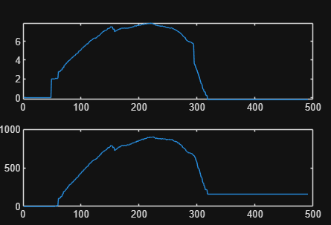

> Observer le signal de commande. Est-il de qualité ? Pourquoi a-t-il cette forme ?

Retour d’état avec intégrateur

> Pourquoi ajouter un intégrateur ?
On remarque que l’erreur statique est très importante.

> Écrire le modèle permettant de concevoir un asservissement de position.

> Étendre ce modèle pour permettre la synthèse d’un retour d’état avec intégrateur.

> Écrire les équations discrétisées et le code associé.

> Tester la loi de commande dans le cas de petits déplacements et de grands déplacements.
[-1 -33 ]
r = 500, Ki = 0.005
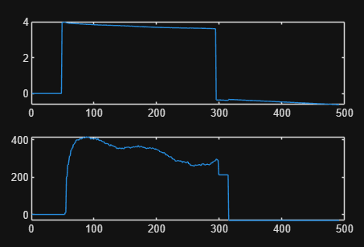

r = 500, Ki = 0.1
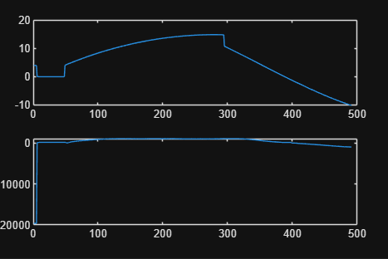

r = 500, Ki = 0.0001
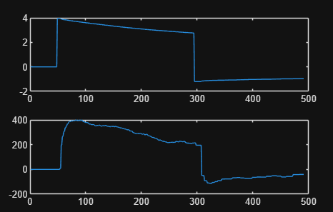

r = 5000, Ki = 0.005
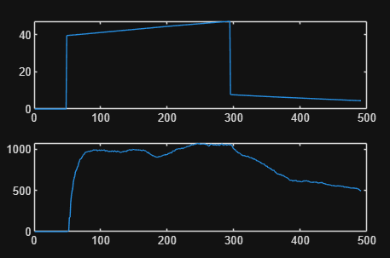

> Tester avec une coupure l’alimentation. N’a-t-on rien oublié ?
Un anti wind-up?

